签订劳动合同毕业去向登记流程
第一步、登陆“上海电力学院”官网点击右下方“就业信息”图标，进入上海电力学院就业信息网；
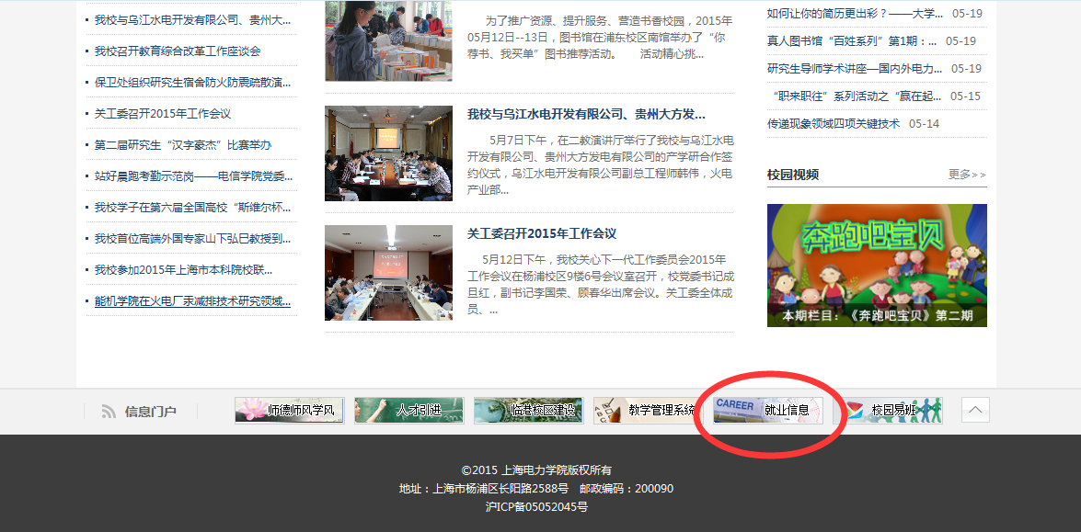

第二步、点击上海电力学院就业信息网主界面中间的在校生“登录”图标，进入登陆界面；
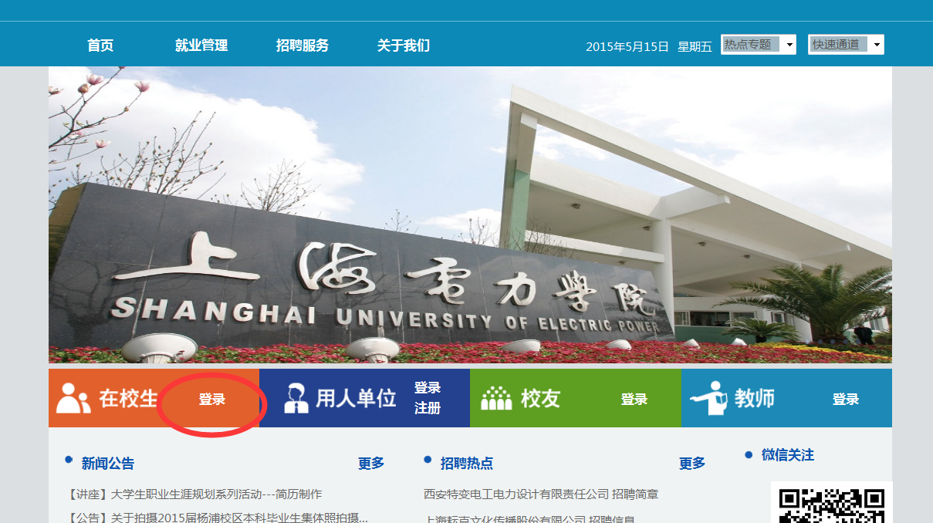

第三步、在登陆界面输入用户名和密码，用户名为学生本人学号，密码为信息门户密码；
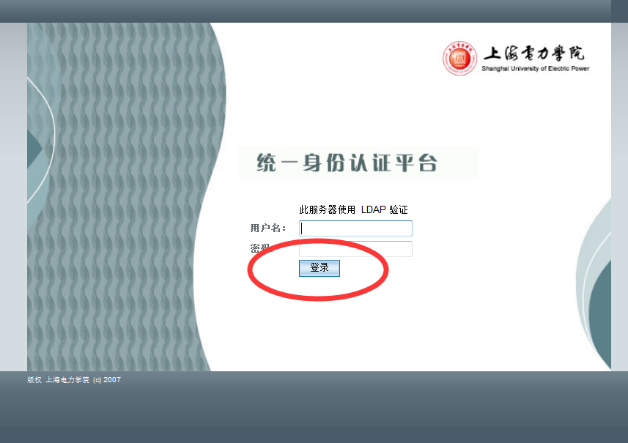

第四步、登陆后跳出首页，点击“毕业生去向登记”
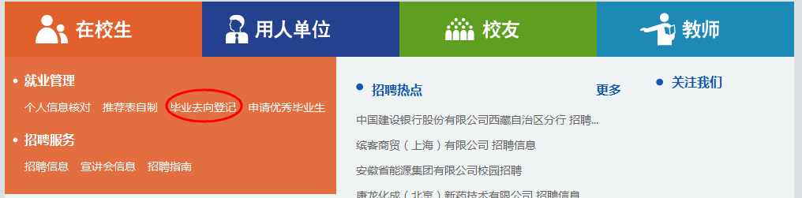

第五步、点击“学生服务”；
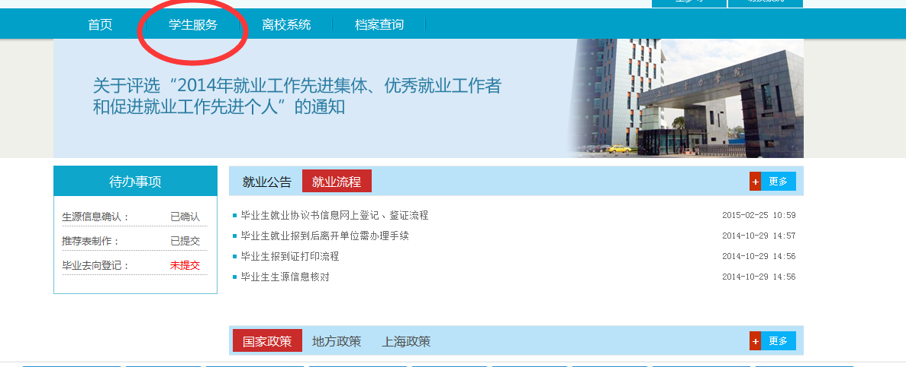

第六步、点击“毕业去向登记”；
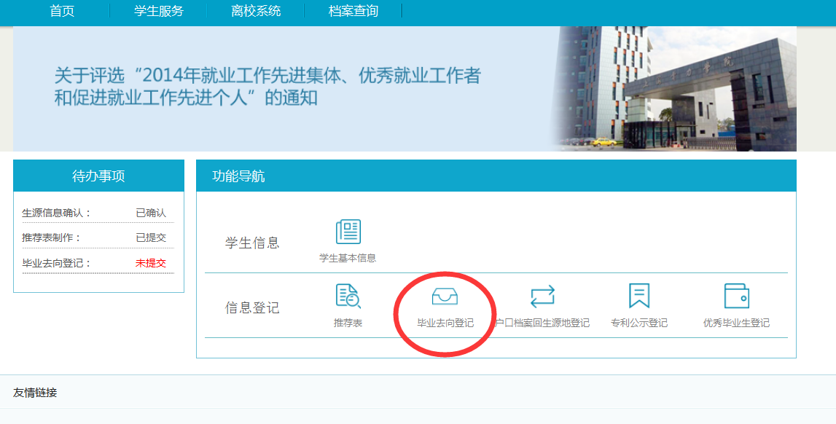

第七步、点击“登记去向”；
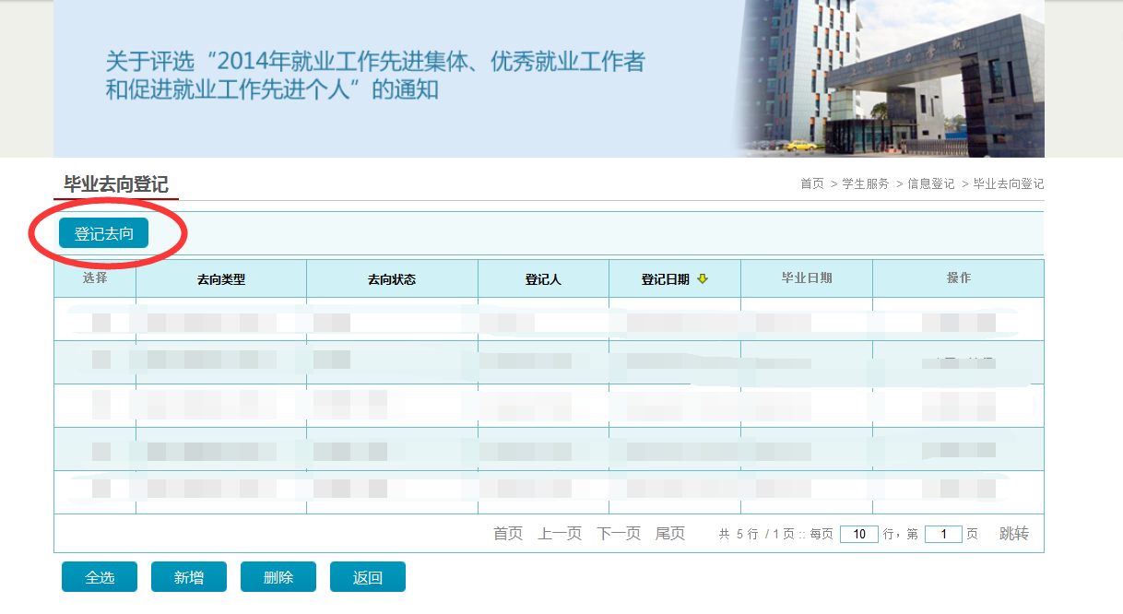

第八步、选择签订劳动合同；
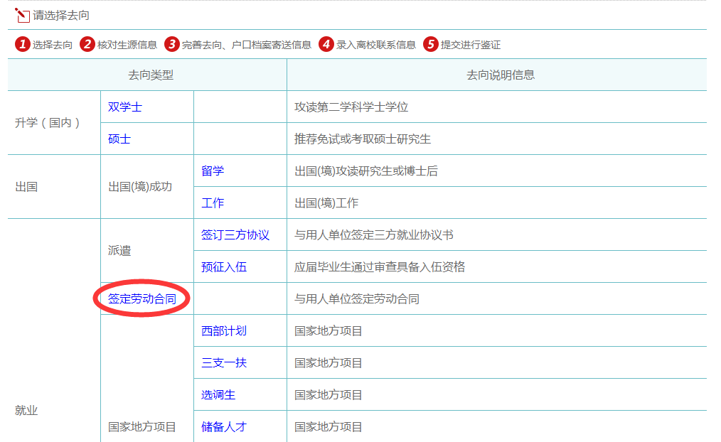

第九步、核对生源信息，若无误，按“下一步”
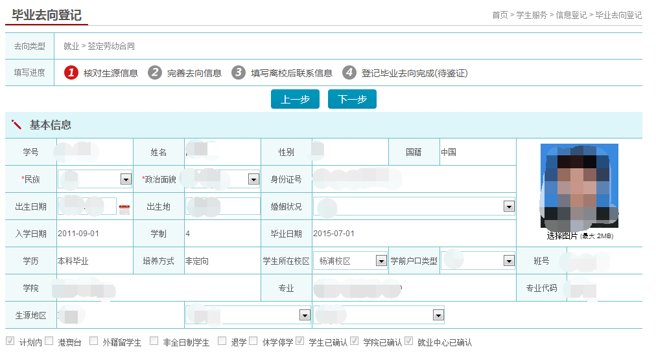

第十步、完善去向信息（包括不打*号的），并核对报到证以及档案寄送信息，按“下一步”；
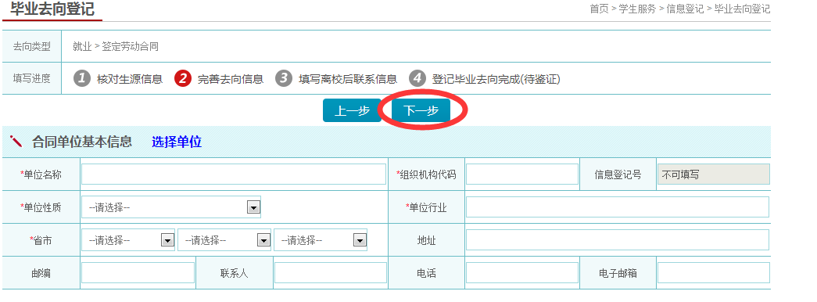
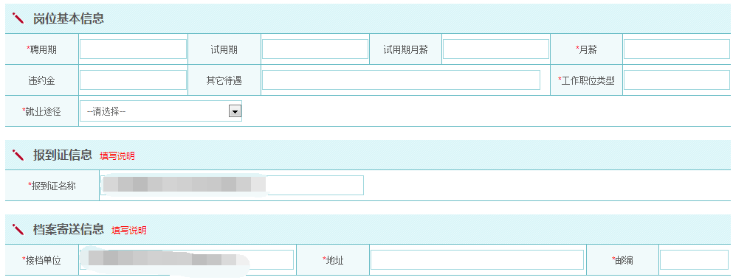

第十一步、完善所有信息（包括不打*号的）后，按“下一步”；
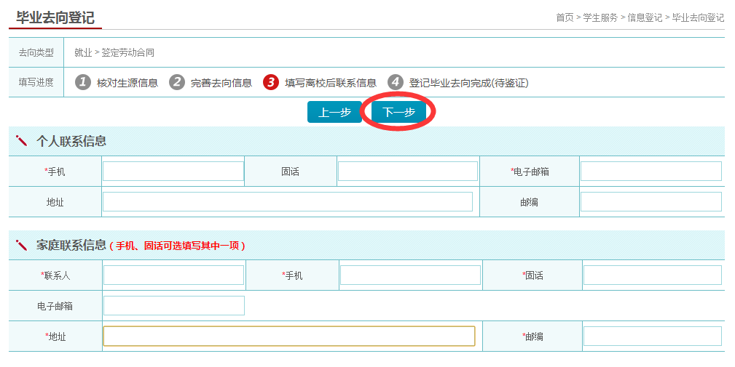

第十二步、确保无误后，先保存，然后点击“提交鉴证”
